
Hra Skladba hledá svého autora
Učivo: | Opakování názvů oper a hudebních skladatelů
Předmět: | HV
Ročník: | 6.

Využití ve výuce:
Tablet jsem využila pro vygenerování QR kódů a přiřazení názvů oper a hudebních skladatelů. Vytvořila jsem 2 skupiny žáků, jedna dostala zakódované názvy oper, druhá zakódovaná jména skladatelů. Skupiny nejdříve dešifrovaly QR kódy a potom vzájemně přiřazovaly názvy skladeb a autorů. Nakonec měly za úkol přidat nejméně 3 další informace o skladateli či skladbě.

Ukázková fotografie:
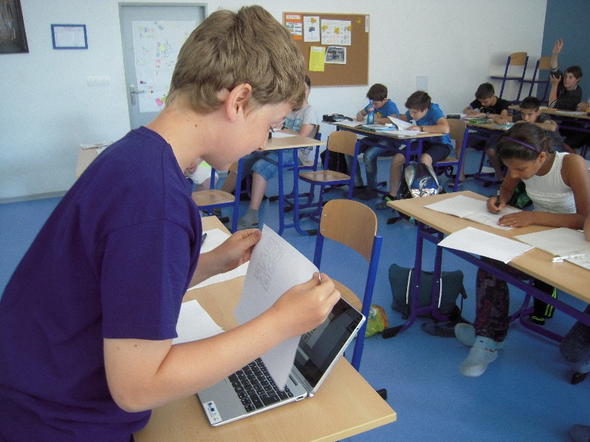
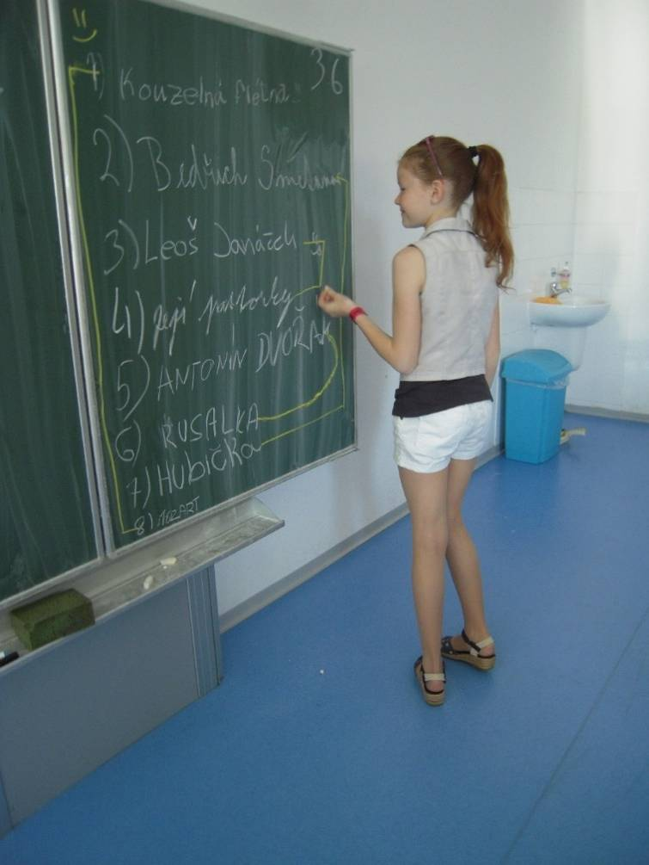

Zdroje: vlastní zdroje
Zpracoval: Mgr. Lenka kulhavá

